Anpassungsstrategien für ein zukunftsfähiges urbanes Wassermanagement
ACO Regenwelten – Die Fachseminarreihe
Lange Hitzeperioden, zunehmende Starkregenereignisse: der Klimawandel ist derzeit unbestritten eine aktuelle Entwicklung, mit der sich Siedlungswasserwirtschaftler, Planer und kommunale Entscheider ernsthaft auseinanderzusetzen haben. Denn vor dem Hintergrund vermehrt auftretender Extremwetterlagen stehen sie vor der Aufgabe, für die Planung und den Betrieb städtischer Wasserinfrastrukturen ein in die Zukunft gerichtetes Gesamtkonzept zu erarbeiten, um den negativen Auswirkungen aktueller klimatischer Veränderungen entgegenzuwirken. Praxisorientierte Lösungsansätze für diese Herausforderungen bietet die Veranstaltungsreihe ACO Regenwelten, die zwischen dem 22. Oktober und dem 21. November 2019 bundesweit in sieben Städten stattfindet.
Wetterextreme häufen sich derzeit auf der ganzen Welt - sowohl nasse als auch trockene. Auch Deutschland leidet zunehmend unter den Auswirkungen vielfach auftretender Starkregenereignisse. Infolge dieser schwer vorhersagbaren Wetterlagen werden Gewässer zu reißenden Strömen und das Regenwasser, das kurzfristig von zentralen Kanalisationssystemen nicht mehr aufgenommen werden kann, bahnt sich als urbane Sturzflut oberirdisch seinen Weg. All dies mit einem hohen Schadenspotenzial für Menschen, Immobilien und kommunale Infrastrukturen. Somit ist es unter Fachleuten unumstritten, dass solche mit dem Klimawandel einhergehenden Wetterextreme die Anforderungen an die Leistungsfähigkeit moderner Entwässerungssysteme enorm erhöhen. Um an dieser Stelle kluge Anpassungsstrategien zu entwickeln und die Klimaresilienz von Städten effektiv und nachhaltig zu steigern, folgen immer mehr kommunale Entscheider dem 2008 in Australien entwickelten Ansatz einer sogenannten wassersensiblen Stadtplanung. Dies impliziert, alle relevanten urbanhydrologischen Aspekte beim Bau und bei der Umgestaltung von Städten mit zu berücksichtigen. Das Ziel ist es, nicht nur den Menschen vor ausufernden Wassermengen zu schützen, sondern das Wasser in der Stadt wieder naturnah und dezentral zu bewirtschaften, um das lebensnotwendige Grundwasser zu schützen und den natürlichen Wasserkreislauf zu unterstützen. An dieser Stelle setzt die im Herbst 2019 schon in dritter Auflage stattfindende Seminarreihe „ACO Regenwelten“ an, die an sieben Standorten im gesamten Bundesgebiet innovative Wege für ein zukunftsfähiges urbanes Wassermanagement aufweist. Hier präsentiert ACO professionelle und praxisnahe Strategien für eine konsequent in Richtung Ganzheitlichkeit und Nachhaltigkeit ausgerichtete Regenwasserbewirtschaftung.

Entwässerungsmanagement optimieren und anpassen
Hamburg, Wolfsburg, Dresden, Dortmund, Ingolstadt, Böblingen und Köln: Das sind die Stationen der „ACO Regenwelten 2019“. In der zwischen dem 22. Oktober und dem 21. November stattfindenden Seminarreihe können sich Planer, kommunale Angestellte und bauausführende Unternehmen über alle relevanten Entwicklungen eines an aktuellen klimatischen Anforderungen orientierten strategischen Entwässerungsmanagements informieren. Dabei steht nicht nur der derzeitige Status Quo rund um die Themenkomplexe von Starkregen, Klimaanpassung, Gewässerschutz, Überflutungsvorsorge oder das Management leitungsgebundener Infrastrukturen auf der Agenda der mit hochkarätigen Branchenkennern besetzten Seminarreihe. Auch das neue Regelwerk DWA-A 102/BWK-A 3 „Grundsätze zur Bewirtschaftung und Behandlung von Regenwetterabflüssen zur Einleitung in Oberflächengewässer“ sowie bereits in der jeweiligen Region realisierte Praxislösungen bilden inhaltliche Schwerpunkte der Veranstaltungen. Darüber hinaus können sich die Teilnehmerinnen und Teilnehmer – wie schon bei den beiden vorangegangenen ACO Regenwelten – in einer begleitenden Fachausstellung umfassend über die von ACO entlang einer intelligenten Systemkette entwickelten wirtschaftlichen, qualitätsgeprüften und zertifizierten Praxislösungen für die Oberflächenentwässerung, die Regenwasserbehandlung sowie für den Gewässerschutz informieren.
Klimawandel – Ursachen und Folgen begreifen
Um aber den Ursachen und den Auswirkungen eines globalen Klimawandels und den aus diesen Aspekten für die Planung und den Betrieb urbaner Wasserinfrastrukturen resultierenden Handlungserfordernissen ganz präzise auf den Grund zu gehen, darf die Expertise eines erfahrenen Meteorologen auch bei den ACO Regenwelten 2019 nicht fehlen. „Der Klimawandel ist kein akademisches, sondern ein sehr reales Problem, er schreitet kontinuierlich voran und er betrifft alle sozio-ökonomischen Bereiche unseres Zusammenlebens“, lautete bereits zum Ende der ACO Regenwelten 2015 das Fazit des aus Hörfunk und Fernsehen bekannten Wetterexperten Dr. Meeno Schrader, Wetterwelt GmbH, Kiel. Vier Jahre und zwei „Dürresommer“ später bezeichnet er auch in seiner Key-Note der diesjährigen Veranstaltungsreihe den Klimawandel als „DIE Herausforderung“ unserer Tage. Dieser werde alle Gesellschaftsbereiche beeinflussen, mit sehr ernsten Auswirkungen auf regionaler und globaler Ebene und von der heimischen Wasserwirtschaft ein ebenso strategisch ausgewogenes wie kreatives Anpassungsmanagement erfordern.
Wasserwirtschaftliche Anpassungsmaßnahmen
Doch wie stellen sich wasserwirtschaftliche Anpassungsmaßnahmen derzeit dar? Ein aktueller Ansatz, Städte wassersensibel auszugestalten, besteht in der gemeinsamen interdisziplinären Initiative von Siedlungswasserwirtschaftlern, Stadtplanern und Architekten, Regenwasser wieder naturnah zu bewirtschaften, Flächen zu entsiegeln und von leitungsgebundenen Infrastrukturen abzukoppeln. Denn städtische Kanalisationssysteme können die infolge von Starkregenereignissen auftretenden zunehmenden Abflussspitzen längst nicht mehr aufnehmen. Bauliche Veränderungen der Kanalquerschnitte könnten hier vielleicht im Einzelfall Abhilfe schaffen, allerdings ließen sich derartig umfassende Maßnahmen volkswirtschaftlich kaum darstellen. Im Gegensatz hierzu zielen aktuelle ganzheitliche städteplanerische Ansätze vielmehr darauf ab, vermehrt blau-grüne Infrastrukturen (BGI) im urbanen Raum zu realisieren. Dabei werden hydrologische Aspekte eng mit der städtischen Raumplanung verzahnt. Blaue (Wasser) und grüne Infrastrukturen (Parkanlagen u. Ä.) dienen dem Schutz vor Überschwemmungen oder der Prävention urbaner Hitzeinseln. Dabei trägt ein Mehr an grün in der Stadt dazu bei, dass Wasser auf natürlichem Wege versickern kann. Darüber hinaus hat der Versickerungs- und Verdunstungsprozess einen positiven Einfluss auf das Stadtklima: an heißen Sommertagen wird es kühler in der Stadt. Auch der konzeptuelle Ansatz einer sogenannten „Schwammstadt“ findet zunehmend Eingang in städteplanerische Prozesse. Hier nimmt die Stadt die anfallenden Wassermassen einem Schwamm gleich auf und gibt diese verzögert wieder ab. Eine dezentrale Regenwasserbewirtschaftung zählt zu solchen Maßnahmen. Niederschläge werden dort, wo sie anfallen, also dezentral, zwischengespeichert oder versickert. Dies kann etwa über grüne Elemente wie Mulden, Baum-Rigolen oder Gründächer oder -fassaden geschehen, wo das anfallende Oberflächenwasser vor Ort versickert oder verdunstet wird, so dass der Abfluss stark reduziert wird. Auch durch den Einsatz von modularen Blockrigolensystemen kann Oberflächenwasser vor Ort versickert oder gespeichert und kontrolliert in das Kanalisationssystem abgeleitet werden. Ein visionäres Projekt, die Klimaresilienz einer Metropole nachhaltig zu verbessern, die sogenannte Klimafliese, wurde mit dem ACO-Blockrigolensystem Stormbrixx in Kopenhagen realisiert. Auch über dieses europäische Leuchtturmprojekt wird auf den diesjährigen Seminarveranstaltungen der ACO Regenwelten mehr zu erfahren sein.
Ein starkes Netzwerk für die Zukunft
Die ACO Regenwelten sind längst zu DER Veranstaltung im Markt geworden, in der sich Experten auf Teilnehmer- und Referentenseite konstruktiv über ein innovatives urbanes Wassermanagement in Zeiten des Klimawandels austauschen. Hier wird darüber diskutiert, wie der natürliche Wasserkreislauf vor anthropogenen Eingriffen geschützt werden kann und Menschen und Infrastrukturen vor einer Gefährdung durch urbane Sturzfluten bewahrt werden können. All dies unter Einbezug aller relevanten Aspekte einer wassersensiblen regionalen Flächennutzungs- und Bebauungsplanung sowie einer genauen Schwachpunktanalyse individueller örtlicher Gegebenheiten. Hinzu kommt die besondere Berücksichtigung eines nachhaltigen Boden- und Gewässerschutzes sowie ein besonderer Fokus auf die Ursachen und Wirkungen des Klimawandels im globalen und regionalen Umfeld. Kurz: ein Pflichttermin für alle verantwortungsbewussten kommunalen Entscheider, für alle Planer und alle bauausführenden Unternehmen.
www.aco-regenwelten.de
ACO Regenwelten 2019 – Orte und Termine
22.10.2019 Hamburg, Gastwerk Hotel
29.10.2019 Wolfsburg, Volkswagen Arena
05.11.2019 Dresden, Rudolf-Harbig-Stadion
12.11.2019 Dortmund, Signal Iduna Park
14.11.2019 Ingolstadt, Audi Sportpark
19.11.2019 Böblingen, Motorworld
21.11.2019 Köln, RheinEnergie STADION

Bildunterschriften:
((aco_regenwelten_01.jpg))
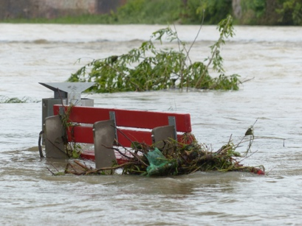
Der Klimawandel stellt Siedlungswasserwirtschaftler und Stadtplaner vor zunehmende Herausforderungen: zu viel Wasser in der Stadt gefährdet Menschen und urbane Infrastrukturen.
Foto: pixabay
((aco_regenwelten_02.jpg))
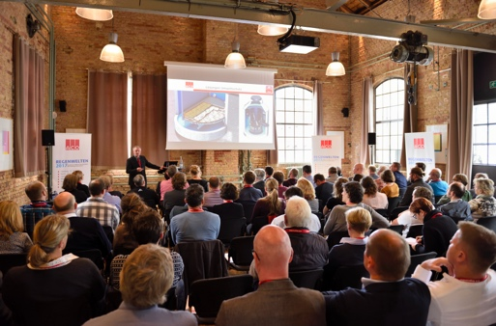
Bereits im Rahmen der beiden vorangegangenen Veranstaltungsreihen der ACO Regenwelten konnten sich die Teilnehmerinnen und Teilnehmer über tragfähige Maßnahmen und intelligente Systemlösungen für ein zukunftsfähiges urbanes Wassermanagement informieren.
Foto: ACO
((aco_regenwelten_03))
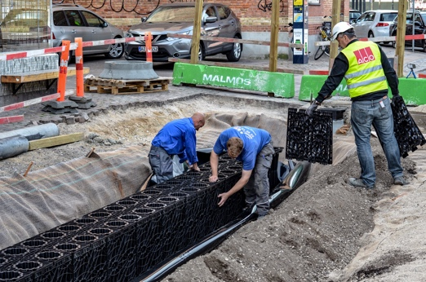
Ein visionäres Projekt, die Klimaresilienz einer Metropole nachhaltig zu verbessern, ist die sogenannte Klimafliese. Diese wurde mit dem ACO-Blockrigolensystem Stormbrixx in Kopenhagen realisiert. Auch über dieses europäische Leuchtturmprojekt wird auf den diesjährigen Seminarveranstaltungen der ACO Regenwelten mehr zu erfahren sein.
Foto: ACO

((aco_regenwelten_04))
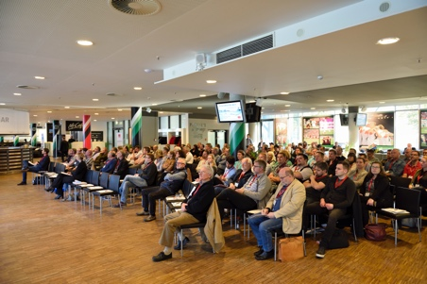
Die ACO Regenwelten sind längst zu DER Veranstaltung im Markt geworden, in der sich Experten auf Teilnehmer- und Referentenseite konstruktiv über ein innovatives urbanes Wassermanagement in Zeiten des Klimawandels austauschen.
Foto: ACO

